Cara Setting Domain
http://blog.ger.abeljasen.com/
http://myblogabel-abeljasen.rhcloud.com

1. pertama buka application di openshift kita
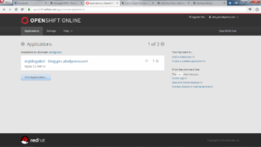
2. lalu kita juga buka domain kita, lalu manage DNS, atur domain yang di inginkan
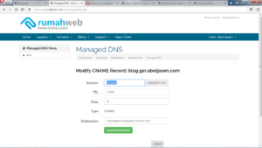
3. alu buka cmd ketik rhc alias add (nama aplikasi di openshift) (nama domain di rumah web kita)
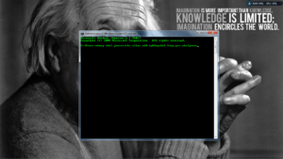
4. masuk lagi di application openshift lalu klik pada aplikasi kita lalu klikalias change hasil nya seperti di bawah
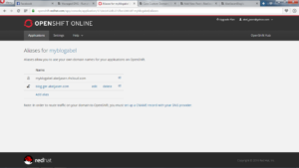

5. trenggggggggggggggg ! ini hasilnya CMIIW
